А. Осипов

Зачем я живу?

Интервью Православие.РУ

Зачем я живу? Конечно, может быть, у многих – тех, кто погружен в текущие задачи жизни, – этот вопрос и не возникает… Но всегда так продолжаться не может, и в конце концов человек всё-таки приходит к чувству и мысли: «Зачем всё это, если я умираю?»

У Антона Павловича Чехова в его интересном рассказе «Палата № 6» один из героев говорит: «И зачем все эти извилины в мозгу? Зачем все эти мысли, желания, зачем это мировоззрение, зачем эта наука, эта техника?.. Зачем всё это, если я точно знаю, что я умру и превращусь в прах такой же, как и всё, что мы видим, слышим и наблюдаем? Зачем и кому всё это нужно?» Чехов очень хорошо здесь поставил вопрос, перед которым останавливаются многие люди.

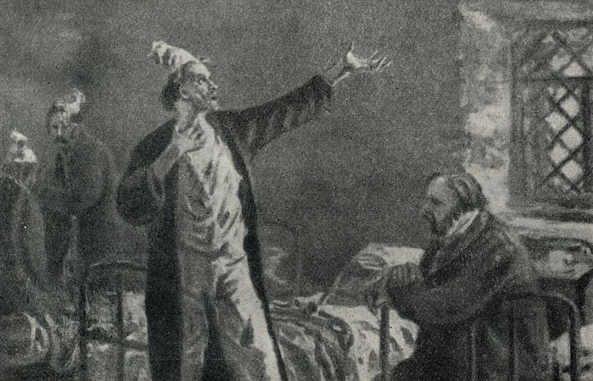А.П. Чехов. «Палата № 6». Беседа доктора Рагина с Громовым. Рисунок А. В. Ванециана. 1954

Урок фракийцев

В чем смысл жизни? Это, пожалуй, то первое и главное, на что должен ответить себе человек. Без ответа на этот вопрос жизнь превращается в какую-то пустоту, она полна никчемности… А ведь, посмотрите, как время летит! Недаром есть русская пословица: «Часы идут, дни бегут, а годы – летят». Как точно выражено!

Так каким же будет ответ на этот вопрос? Когда-то, а это было очень давно, ни у кого не было сомнения, что человек живет затем, чтобы иметь жизнь вечную. Не сомневались в том, что тело наше является лишь некой одеждой, которую человек в конце концов должен сменить, от которой должен освободиться. В этой связи любопытно, например, отметить, какой совершенно отличной от нашей была психология древних фракийцев, что выражалось, прежде всего, в том, как они встречали приход человека в этот мир, то есть его рождение, и как провожали уход, то есть смерть. Сегодня как встречают рождение? Радуются! Это ликование, пиршество. А как провожают? Слезами и плачем. У фракийцев все было прямо противоположным образом. Историки пишут, что рождение человека фракийцы встречали воплями, слезами, причитаниями, и если устраивали какое-то застолье, то это была печальная тризна. Не было никаких веселых речей, ни радости, ни оптимизма. Все слова, которые говорились на этих тризнах, сводились к мысли: «Вот, ты родился, и мы не знаем, что тебя теперь ожидает…» А что может ожидать? Скорби, страдания, войны, конфликты, какие-то недоразумения и так далее. Напротив, когда умирал человек, фракийцы устраивали веселые пиршества, и главной была мысль: «Наконец ты освободился! Уже никто тебя не убьет, никто не ранит, никто не причинит тебе никакого зла. Ты теперь неуязвим и ни от кого не зависим».

Вечная смерть или вечная жизнь?

Этот исторический факт особенно интересен в связи с тем, как отвечают на вопрос: зачем я живу? – атеизм и религия. В атеизме радость по поводу рождения, страдание по поводу смерти. А в христианстве… Но законно спросить: в каком христианстве – теперешнем или начальном? В начальном день кончины мучеников, уходивших из жизни после тяжких страданий, называли днем рождения - «Dies natalis»! И говорили о той радости, которую они испытывают, говорили о том небесном венце, которого они удостоились. «Не имамы бо зде пребывающаго града, – писал апостол Павел, – но грядущаго взыскуем» (Евр. 13: 14). Жаждем града горнего!

Христианство рассматривает жизнь как своего рода подготовку, как испытание, как экзамен перед тем, как перейти в жизнь вечную. В одной из молитв так и говорится: «Перейти ночь этой жизни». Эта жизнь как некая ночь. Ну, действительно, мы же не знаем, что будет через минуту! Никто не знает. А что будет завтра?

Вот недавно в газете читали: 40-летний богатейший бизнесмен неожиданно скончался. И о чем же он думал? Не о смерти. Зачем же он жил? Если отвечаешь на этот вопрос с точки зрения атеистической, то попадаешь в очень тяжелую ситуацию, потому что как можно найти смысл в том, что кончается неминуемой смертью? Что можно ответить, когда вам скажут: «Радуйся и знай, человек, что тебя ожидает вечная смерть»? О, зачем я живу? – для вечной смерти, для вечного небытия! Верно выразил это Чехов словами доктора Рагина, который так говорил. Действительно, получается, что затем, чтобы потом миллионы лет носиться бессмысленно в пространстве. Как видим, вопрос о смысле жизни чрезвычайно важный. Недаром один из святых отцов – преподобный Исаак Сирин – говорил: «Кто достойно именуется разумным? Тот, кто действительно понял, что есть предел этой жизни»(Сл.21;120). А с точки зрения атеистической, материалистической, жизнь теряет свой общий смысл, и растворяется в решении сиюминутных задач.



Не только жизнь отдельного человека, но и жизнь народа, человечества, с христианской точки зрения, в оное время подойдет к концу. Этот мир должен закончиться. И, кстати, с точки зрения науки тоже! В книге академика Н.Н. Моисеева «Быть или не быть человечеству» мы читаем: «Человечество как биологический вид должно прекратить свое существование, и уже не когда-нибудь в необозримом будущем, а в середине XXI века». Вот какую актуальность приобретает вопрос: «Зачем я живу?»! Да, не все, может быть, согласятся, что в середине XXI века. Хорошо, не в середине, а, возможно, в третьей его четверти. Но как важно осознать, перед чем стоят сейчас люди! Ведь речь идет не об отдельном человеке, а о человечестве. Человечество как биологический вид может прекратить свое существование на земном шаре.

Самый важный экзамен

А что же говорит нам христианство, как отвечает на вопрос о том, зачем живет человек? Оно утверждает, что личность человека неуничтожима. Как удивителен этот акт Божественного творения, благодаря которому непрерывно, из рода в род, возникают новые личности, существование которых уже вечное, неуничтожимое. Личность всегда будет. Как будет? Об этом христианство говорит с большой силой. Оно постоянно напоминает: наша земная жизнь – это кратковременный миг. И это только экзамен. На что? На то, что можно дать этой личности во всей будущей вечной жизни.

Кто-то, может, про себя подумает: сдам экзамен – и, возможно, у меня «высшая академия». Нет, голубчик! Останешься на том уровне, на котором ты есть. И христианство учит: в блаженной вечности состояние людей будет очень различным. Апостол Павел так и пишет в главе 3 1-го Послания к Коринфянам. А от чего это зависит? От того, из какого материала строит человек свой дом. Кто строит из соломы и дерева, кто строит из камня, кто строит из золота, серебра и драгоценных камней… И апостол пишет: дело каждого испытывается – и будет испытываться огнем; и у кого дело сгорит, а у кого устоит (ср.: 1 Кор. 13: 12–15). И хотя дальше у апостола нет этого вывода, но он сам собой напрашивается сразу: огнем очищается золото! Оплавляются все лишние элементы в огне, и золото становится чистым. И оказывается, что для одних этот огонь – огонь смерти, огонь света Божия, перед которым предстает человек, – будет попаляющим, показывающим всю суетность наших треволнений, а для других это как очищающий пламень – пламень, в результате которого то золото, что показал человек в этой жизни, очищается, становится еще более драгоценным.

Христианство говорит: человек, тебя ожидает вечная жизнь, а не вечная смерть. И смысл твоей земной жизни заключается в подготовке. Христианство очень точно это определяет. Атеисту неважно, как готовиться к вечной смерти. Да каким бы ты ни был, всё равно помрешь! И если ты не какой-то гений, если ты ничего особенного не сделал, то о тебе вообще скоро забудут, никто не вспомнит. Многих ли людей мы помним в истории? Ничтожное количество! Христианство же утверждает совсем о другом! Более того, на погребении христианина поют: «Вечная память». У Бога каждая личность вечна, и поэтому вечная память сохраняется в Божественном сознании о каждом человеке. И вот в этом заключается смысл жизни – в подготовке такой, какая дала бы наилучший плод, наилучший результат для вечности.

Парадокс разбойника

А в чем состоит эта подготовка? Если посмотреть в исторической ретроспективе, то мы увидим, что разные религии выдвигают разные требования и разные критерии к тому, каким должен быть человек, чтобы достичь высшего блага. Христианство принципиально отличается от всех других религий, потому что оно говорит – и, пожалуй, нигде так не говорится или говорится очень смутно, так что и понять трудно, – так вот, христианство говорит об удивительном требовании к человеку. Спросите у представителей других религий: что нужно, чтобы достичь вечности, иначе называемой словом «спасение»? И все дадут один и тот же ответ: надо исполнить нравственные предписания этой религии, угодить Богу. А христианство говорит совсем другое, настолько другое, что даже отчасти и поймешь, почему оно подверглось таким жесточайшим гонениям, хотя причина их, конечно, была другая.

Христианство говорит: «Нет, не это! Человек может быть и нравственным, но в то же время совершенно негодным для вечности». Что это значит? Как это понять?

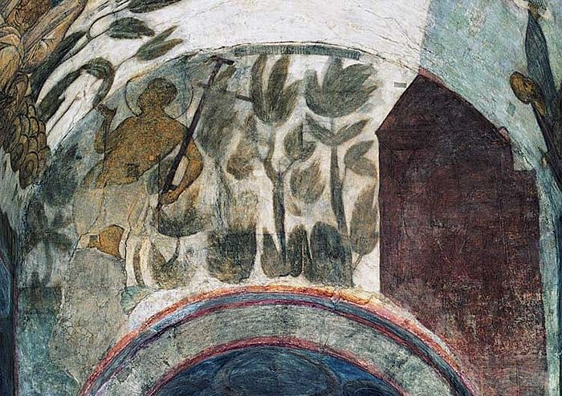Даниил. Райские врата и благоразумный разбойник. Фреска западной люнеты в южном нефе. Владимир, Успенский собор. 1408 г.

А нравственность ведь вещь достаточно простая, требования здесь ясные, четкие и понятные, они касаются поведения человека в этом мире и его отношения к этому миру. Они же совершенно очевидны, эти отношения: нельзя убивать, нельзя красть, нельзя причинять зло человеку… Христианство говорит: «Нет, дело не просто в нравственности». И указывает на Евангелие. Кто распял Христа? Исполнители нравственного закона иудейской религии! Они оказались отверженными от Бога, предателями Бога. Кто первый спасся? Это невероятный парадокс: преступник и бандит. Оказывается, условием вхождения в вечность является не просто нравственность. Человек может быть нравственным, исполнять все нравственные предписания, но это может быть человек с такой гордыней, с таким самомнением, с таким тщеславием, с такой завистью! Это страсти, которые внутри нас. Это характеристики его духовного состояния. Вот христианство и говорит: для достижения вечной жизни требуется не просто нравственность.

Бандит первым вошел в рай. Это беспрецедентное явление в истории религиозного сознания. Оказывается, главнейшей характеристикой духовного состояния человека, при котором он действительно может быть способным к общению с Богом, к достижению вечности и блаженной жизни, является то, что с такой яркостью проявил распятый справа от Христа бандит. Первое: «Достойное по делам нашим мы получили» (ср.: Лк. 23: 41). Вообще это поразительно: в таких тяжких страданиях на кресте вдруг заявить об этом! Второе – то, что разбойник сказал, обращаясь ко Христу: «Помяни меня, Господи, в Твоем Царстве». Что звучит в этих словах? Звучит глубочайшее осознание, что я-то там, конечно, никогда не буду. Ты, Господи, святой, ты праведный, а я… руки по локоть в крови человеческой. Ты просто помяни меня там. Это осознание своего недостоинства, причем объективного недостоинства – тут не какой-то психологизм и субъективизм, нет. Он увидел, что он такой.

И это осознание того, какой я есть на самом деле, а не в мечтах, эта, если хотите, раскаянность души пред Богом, это смирение, видение своего недостоинства – вот что, оказывается, является главнейшей характеристикой того состояния человеческой души, при котором она действительно способна и получает блаженную вечность. В этом пункте христианство отличается, еще раз повторю, от всех других религий. Там надо только исполнить заповеди, здесь – иное.

Бог и «боги»

Есть даже такое выражение: можно исполнить почти все заповеди, все эти внешние предписания, касающиеся нравственной жизни, и быть отверженным от Бога. Почему? Потому что человек, который это всё исполнил, не имеет познания себя, то есть видения того, что на самом деле его душа не чиста. А не видящий этого мнит о себе, он одержим самомнением и гордостью. А гордость чем характеризуется? Я превыше всего и всех! А в духовном плане это значит: мне никакого Бога не надо, я сам бог. Помним первый грех человеческий? Что было сказано, какое смертельное оружие поразило Еву и Адама? «Будете как боги!» Мы – боги, я – бог, следовательно, никого Бога мне больше не нужно! И оказывается очень интересно: с христианской точки зрения, достижение вечности обусловлено тем понятием, которое выражает это состояние одним словом – смирение. Где нет смирения, нет блага ни в каких добродетелях, ни в каком исполнении заповедей. Без смирения будет что? Гордость. А Бог, как сказано, гордым противится (см.: 1 Пет. 5: 5). Хотя на самом деле это не Бог, конечно, противится, а гордый противится Богу, и не может Он быть с ним, потому что сам этот гордец мнит себя богом.

Подведем итог. Так зачем же я живу? По существу есть два ответа на этот вопрос. Один из них – тот, когда вся жизнь полагается в этом времени и пространстве – времени какого-то мига существования. Этот миг подобен искрам, летящим от костра: некоторые подольше летят, другие тут же гаснут. Так и жизнь человеческая: никто не знает, когда она оборвется. И замыкание в этом пространстве жизни говорит о том, что смысла в жизни нет и она кончается полной бессмысленностью смерти.

Христианство же по иному отвечает: смысл в том, что я живу, есть: я живу для блаженства вечной жизни. И не просто для блаженства, нет – никакой корысти христианство не обещает, это очень важно помнить. О тех, кто стремится к наслаждениям райским, святоотеческое учение прямо говорит: это прелесть, лесть себе, обман. Где есть любовь, там нет расчета, где есть любовь, там нет корысти.

И христианство говорит: когда человек, осознав, кто он есть на самом деле, а не в мечтах, увидит милость Божию, которая проявилась к нему в Кресте Христовом, когда он увидит, что Бог пострадал за то, чтобы исцелить нас, оправдать, обновить, как говорят святые отцы, когда увидит, что это по любви сделано, благодарность должна охватить душу человеческую и ответить на эту любовь любовью. Вот эта любовь, проистекающая отсюда, является тем началом, благодаря которому человек может вступить в общение с Богом и получить вечность блаженную, неиссякаемую и нескончаемую. Так примерно можно освятить вопрос о том, зачем я живу, не касаясь, конечно, очень многих деталей, которые тут есть.

